Wilsverklaringen

Met deze set wilsverklaringen en formulieren geef ik ..............................................
geboren in ..................... op .............en wonende in ........
aan dat ik mij verdiept heb in situaties die zich kunnen voordoen omtrent mijn levenseinde en/of in situaties wanneer ik onverwacht door ziekte of ongeval niet (goed) meer kan aangeven wat mijn wensen zijn omtrent de te nemen stappen door familie, naasten en/of behandelaars.
Met de hiernavolgende documenten wordt een en ander gespecificeerd. Ik geef in eigen bewoordingen (onder andere) weer in welke op situaties ik geen behandeling meer wil en/of hoe mijn uitzichtloos en ondraaglijk lijden eruit ziet.
Dit doe ik vanuit het besef dat uit de praktijk blijkt dat artsen veel waarde hechten aan persoonlijke aanvullingen. Deze aanvullingen helpen artsen tevens om vast te stellen dat deze verklaringen echt door mij zijn opgesteld.
De volgende formulieren kunnen zijn gebruikt:
□ Euthanasieverzoek met eventueel een aanvulling Dementie
□ Volmacht inzake medische besluitvorming en beslissingen
□ Behandelverbod met eventueel een aanvulling Ambulanceprotocol
□ Vrijwaringsverklaring

Ik heb deze wilsverklaringen zorgvuldig overwogen, heb mij daarover goed geïnformeerd en ik ben bij de ondertekening ervan in het bezit van mijn volle verstandelijk vermogen. Als ik later door welke oorzaak dan ook niet meer in staat ben mijn wil te bepalen over mijn medische situatie, zoals bedoeld in deze verklaringen, wil ik graag dat de artsen handelen zoals vastgelegd is in deze wilsverklaringen.

Datum .....................
Plaats.......................
Handtekening..................................

Euthanasieverzoek

In deze wilsverklaring voor euthanasie geef ik ............
geboren in ..................... op .............en wonende in ........
mijn wensen weer rondom levensbeëindigend handelen door mijn behandelaar op mijn verzoek.
Tevens vraag ik mijn gevolmachtigde dit euthanasieverzoek onder de aandacht van mijn behandelaar te brengen, indien ik op enig tijdstip niet in staat ben haar te bevestigen, te wijzigen of te herroepen, op grond van onvoldoende bewustzijn of onvermogen mij op een andere wijze te uiten.
Ik verzoek degene die deze verklaring in beheer heeft een afschrift te verschaffen aan iedere mij behandelende arts, wanneer de omstandigheden daar aanleiding toe geven.
Indien de behandelend arts geen gebruik wil of kan maken van deze verklaring, verzoek ik hem zijn behandeling over te dragen aan een andere arts. Wanneer de arts ook aan dit verzoek niet kan of wil voldoen, verzoek ik hem mijn naasten in staat te stellen de behandeling over te dragen aan een andere arts.
Als ik later door welke oorzaak dan ook niet meer in staat ben mijn wil te bepalen over mijn medische situatie, zoals bedoeld in deze verklaring, wil ik graag dat de artsen handelen zoals vastgelegd in deze wilsverklaring.
Ik heb deze wilsverklaring zorgvuldig overwogen, heb mij daarover goed geïnformeerd en ik ben bij de ondertekening ervan in het bezit van mijn volle verstandelijk vermogen.

Verzoek
Wanneer ik door ziekte, ongeval of welke oorzaak ook duurzaam in een lichamelijke en/of geestelijke toestand kom te verkeren,
-waaruit voor mij geen terugkeer tot een menswaardige levensstaat te verwachten is,
en/of
-mijn verdergaande ontluistering te voorzien is,
geef ik als mijn uitdrukkelijke wens te kennen dat de behandelende arts mij de middelen verstrekt die nodig zijn om zelf mijn leven te beëindigen en als ik daartoe niet in staat ben middelen aan mij toe dient.
Persoonlijke aanvulling omtrent wat ik als uitzichtloos en ondraaglijk lijden beschouw:
………………………………………………………………………………………………………………………………………
………………………………………………………………………………………………………………………………………
………………………………………………………………………………………………………………………………………
………………………………………………………………………………………………………………………………………
………………………………………………………………………………………………………………………………………
………………………………………………………………………………………………………………………………………

Persoonlijke aanvulling omtrent de toestand van dementie waarin ik euthanasie wens:
………………………………………………………………………………………………………………………………………
………………………………………………………………………………………………………………………………………
………………………………………………………………………………………………………………………………………
………………………………………………………………………………………………………………………………………
………………………………………………………………………………………………………………………………………
………………………………………………………………………………………………………………………………………

Geldigheid
Door deze wilsverklaring te ondertekenen herroep ik alle eventuele eerder door mij ondertekende soortgelijke verklaringen. Deze wilsverklaring kan op ieder moment door mij herroepen worden.
Datum .....................
Plaats.......................
Handtekening..................................

Volmacht
inzake medische besluitvorming en beslissingen

In deze verklaring leg ik ............
geboren in ..................... op .............en wonende in ........
onderstaande personen als gevolmachtigden vast.
Deze personen wijs ik aan om, met inachtneming van mijn wensen (zoals opgenomen in mijn wilsverklaringen), als gevolmachtigd op te treden omtrent medische beslissingen.
Deze gevolmachtigdenverklaring zal in werking treden in situaties waarin ik niet meer (voldoende) zelf in staat zal zijn mijn wensen en beslissingen op medisch terrein op heldere en samenhangende wijze te uiten.

Gevolmachtigde 1: Gevolmachtigde 2:
Naam: Naam:

Geboorteplaats en datum: Geboorteplaats en datum:

Adres: Adres:

Postcode en woonplaats: Postcode en woonplaats:

Telefoonnummer: Telefoonnummer:
Geldigheid
Door deze wilsverklaring te ondertekenen herroep ik alle eventuele eerder door mij ondertekende soortgelijke verklaringen. Deze wilsverklaring kan op ieder moment door mij herroepen worden.
Datum .....................
Plaats.......................
Handtekening..................................

Behandelverbod

In deze wilsverklaring leg ik ............
geboren in ..................... op .............en wonende in ........
vast onder welke omstandigheden ik weiger bepaalde medische behandelingen te ondergaan.
□ Ik heb mijn wensen besproken met mijn familie/naasten.
□ Mijn (huis)arts (............te ...........) heeft hiervan op mijn verzoek een aantekening gemaakt in mijn dossier.
Ik heb deze wilsverklaring zorgvuldig overwogen, heb mij daarover goed geïnformeerd en ik ben bij de ondertekening ervan in het bezit van mijn volle verstandelijk vermogen.
Als ik later door welke oorzaak dan ook niet meer in staat ben mijn wil te bepalen over mijn medische situatie, zoals bedoeld in deze verklaring, wil ik graag dat de artsen handelen zoals vastgelegd in deze wilsverklaring.

Behandelverbod
Wanneer ik in een toestand kom te verkeren waarin ik geen waardigheid en kwaliteit van leven meer ervaar, wil ik alle verdere medische behandelingen verbieden.
Onder deze medische behandelingen zijn nadrukkelijk begrepen alle levensverlengende medische handelingen. Ook wil ik als ik in de hieronder beschreven toestand kom te verkeren geen vocht, voeding e.d. toegediend krijgen.
Mijn grenzen omtrent waardigheid en kwaliteit van leven geef ik onderstaand uitgebreid weer.
Persoonlijke aanvulling kwaliteit van leven en een waardig levenseinde:
………………………………………………………………………………………………………………………………………
………………………………………………………………………………………………………………………………………
………………………………………………………………………………………………………………………………………

Geldigheid
Door deze wilsverklaring te ondertekenen herroep ik alle eventuele eerder door mij ondertekende soortgelijke verklaringen. Deze wilsverklaring kan op ieder moment door mij herroepen worden.
Datum .....................
Plaats.......................
Handtekening..................................

Aanvulling behandelverbod

Dit betreft een uitgewerkte weigering behandeling en is bedoeld voor Ambulancepersoneel ter plekke indien van toepassing.
Betreffende hoofdstuk staat in het Landelijk Protocol Ambulancezorg (LPA8)
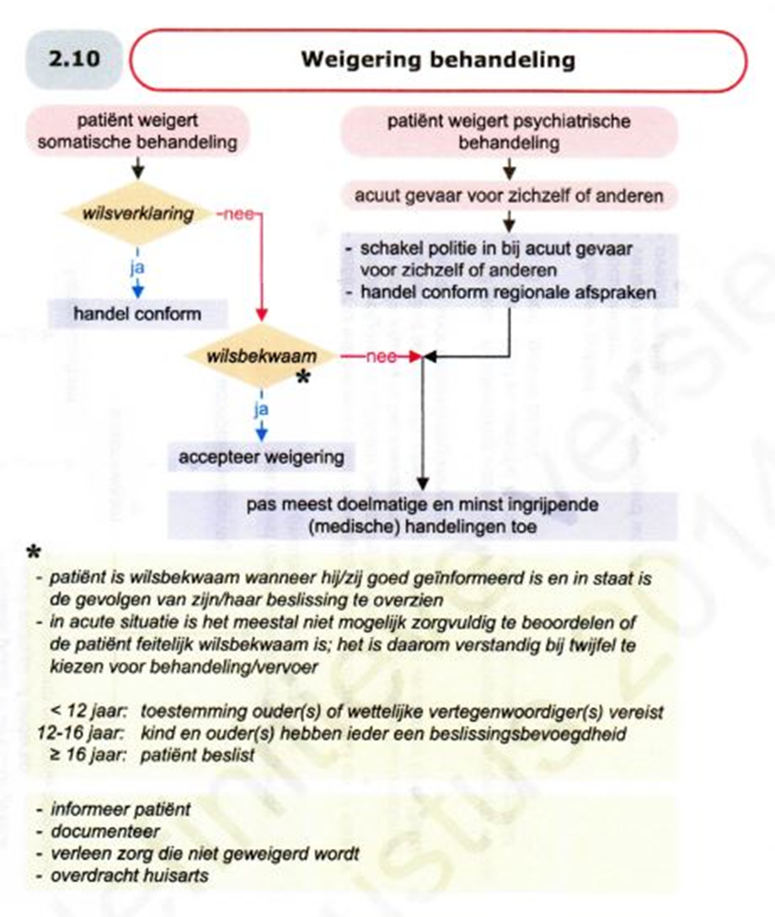

Vrijwaringsverklaring voor zelfeuthanasie

In deze vrijwaringsverklaring leg ik ............
geboren in ..................... op .............en wonende in ........
vast dat ik:
1. alle voorbereidende en uitvoerende handelingen om mijn zelfeuthanasie te bewerkstelligen, zelf heb verricht,
2. zelf de hulpmiddelen heb aangeschaft en geprepareerd,
3. de middelen zonder hulp van anderen heb toegepast.
Ik heb deze keuze voor zelfeuthanasie zorgvuldig overwogen, heb mij daarover goed geïnformeerd en ik ben bij de ondertekening ervan in het bezit van mijn volle verstandelijk vermogen.
Bij mijn zelfeuthanasie heb ik de volgende levensbeëindigende middelen gebruikt, in de aangegeven hoeveelheid:
□
□
□

Geldigheid
Datum .....................
Plaats.......................
Handtekening..................................

